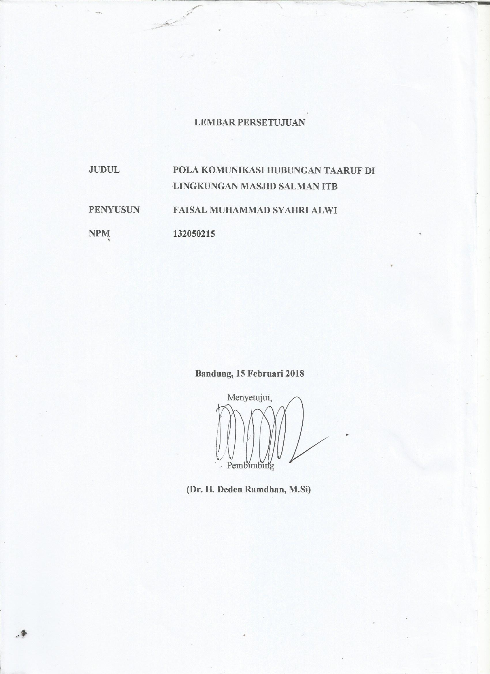
LEMBAR PERSETUJUAN

JUDUL POLA KOMUNIKASI HUBUNGAN TAARUF DI LINGKUNGAN MASJID SALMAN ITB
PENYUSUN FAISAL MUHAMMAD SYAHRI ALWI
NPM 132050215

Bandung, 5 Februari 2017
Menyetujui,

Pembimbing
(Dr. H. Deden Ramdhan, M.Si)

